«Здоровьесберегающие технологии в работе педагога.
Артикуляционная гимнастика»

(опыт работы)

Учитель-логопед:
Олейник Елена Николаевна

пгт. Войвож, 2020 г.

«Здоровье детей — здоровье нации!».
Этот лозунг нашел свое отражение во многих образовательных документах, в том числе и в Федеральных государственных образовательных стандартах дошкольного образования. По ФГОС одним из приоритетных направлений деятельности детского сада является проведение физкультурнооздоровительной работы, в том числе и путем использования здоровьесберегающих технологий в ДОУ.
Здоровьесберегающие технологии в дошкольном образовании - технологии, направленные на решение приоритетной задачи современного дошкольного образования - задачи сохранения, поддержания и обогащения здоровья субъектов педагогического процесса в детском саду: детей, педагогов и родителей.
Современные здоровьесберегающие технологии, используемые в системе дошкольного образования отражают две линии оздоровительноразвивающей работы:
· приобщение детей к физической культуре
· использование развивающих форм оздоровительной работы. В настоящее время одной из наиболее важных и глобальных проблем является состояние здоровья детей. Вырастить здорового ребенка – вот самое главное, что необходимо сделать нам, педагогам дошкольных учреждений. Полноценное физическое развитие и здоровье ребенка – это основа формирования личности.
Только здоровый ребенок с удовольствием включается во все виды деятельности, он жизнерадостен, оптимистичен, открыт в общении со сверстниками и педагогами. Это залог успешного развития всех сфер личности, всех ее свойств и качеств.
Работа логопеда в системе оздоровления детей занимает немаловажное место, так как от логопеда зависит своевременное выявление речевых отклонений у воспитанников, логопед ведет профилактическую работу, следит за соблюдением единого речевого режима в ДОУ и дома, планирует индивидуальную работу, обеспечивает личностно - ориентированную направленность процесса оздоровления детей.
Цель использования здоровьесберегающих технологий в работе учителя – логопеда – обеспечение комплекса педагогического воздействия, направленного на преодоление и профилактику речевых нарушений, выравнивание и сохранение психофизического развития детей.
Задачи:
- Развитие навыков общения, формирование фонетической стороны речи, обучение связной, грамматически правильной речи, подготовка детей к обучению в школе;
- Создание благоприятного климата и рационального режима для детей с нарушением речи;
- Ознакомление с простыми приемами по сохранению собственного здоровья;
- Коррекция недостатков моторного недоразвития;

В своей практической деятельности выделяю 3 вида современных здоровьесберегающих технологий:
- Технологии сохранения и стимулирования здоровья: динамические паузы, подвижные игры, релаксация, гимнастика пальчиковая, гимнастика для глаз, гимнастика дыхательная, расслабляющая, тонирование.
- Технологии обучения здоровому образу жизни: проблемно-игровые (игротреннинги и игротерапия), коммуникативные игры, массаж, точечный самомассаж.
- Коррекционные технологии: кинезиология, технология воздействия цветом, технологии коррекции речи, психогимнастика, фонетическая ритмика, артикуляционная гимнастика, биоэнергопластика, Су – Джок терапия, коррекция моторной неловкости, развитие графомоторных навыков.
Ни для кого не секрет, что мы - учителя-логопеды работаем в тесной взаимосвязи со всеми специалистами ДОУ. И использую те или иные коррекционные технологии, мы также делимся ими с педагогами. А они в свою очередь активно внедряют их в свою ежедневную работу.
Вот и сейчас, хотела бы поделиться опытом работы по использованию артикуляционной гимнастики как одного из видов здоровьесберегающих технологий.
Чем же так полезна артикуляционная гимнастика?
Артикуляционная гимнастика помогает нам:
- улучшить кровоснабжение артикуляционных органов и их иннервацию (нервную проводимость);
- улучшить подвижность артикуляционных органов;
- укрепить мышечную систему языка, губ, щёк;
- уменьшить спастичность (напряжённость) артикуляционных органов.
Цель артикуляционной гимнастики - выработка правильных, полноценных движений и определённых положений артикуляционных органов, необходимых для правильного произношения звуков, и объединение простых движений в сложные.
Упражнения для артикуляционной гимнастики нельзя подбирать произвольно. Следует предусматривать те артикуляционные уклады, которые необходимо сформировать.
Артикуляционная гимнастика включает упражнения как для тренировки подвижности и переключаемости органов, отработки определённых положений губ, языка, правильного произношения всех звуков, так и для каждого звука той или иной группы.
Упражнения должны быть целенаправленными: важны не их количество, а упражнения подбирают исходя из правильной артикуляции звука с учётом конкретного его нарушения у ребёнка (группы детей), то есть воспитатель выделяет, какие звуки нарушены у детей (рекомендации логопеда).
Целенаправленные упражнения помогают подготовить артикуляционный аппарат ребёнка к правильному произнесению нужных звуков. Эти упражнения подбираются, исходя из правильной артикуляции звука, поэтому их лучше объединять в комплексы. Каждый комплекс готовит определённые движения и положения губ, языка, вырабатывает правильную воздушную струю, то есть всё то, что необходимо для правильного образования звука.
Рекомендации для проведении комплексов:
- Занятия должны проводиться кратковременно, но многократно, чтобы ребенок не утомлялся.
- Подходить к выполнению упражнений творчески, эмоционально, в игровой форме.
- Проводить артикуляционную гимнастику ежедневно, следить, чтобы ребенок не уставал.
Придерживаться общепедагогических принципов - идти от простых упражнений к более сложным, выполнять упражнения сначала в медленном темпе, под счет или другие команды. Количество повторений увеличивать постепенно (именно это прослеживается в разработанных нами комплексах).
- Выполнение упражнений по показу воспитателя.
- Артикуляционную гимнастику проводят сидя, так как в таком положении у ребенка прямая спина, он не напряжен, руки и ноги находятся в спокойном положении.
Небольшие хитрости, чтобы детский интерес к артикуляционной гимнастике не угасал:
- Проводить её нужно эмоционально, в игровой форме (придумываем сказки: «Сказка о весёлом язычке», «Сказка о комарике», «Как язычок с друзьями чай пил» и т.д.)
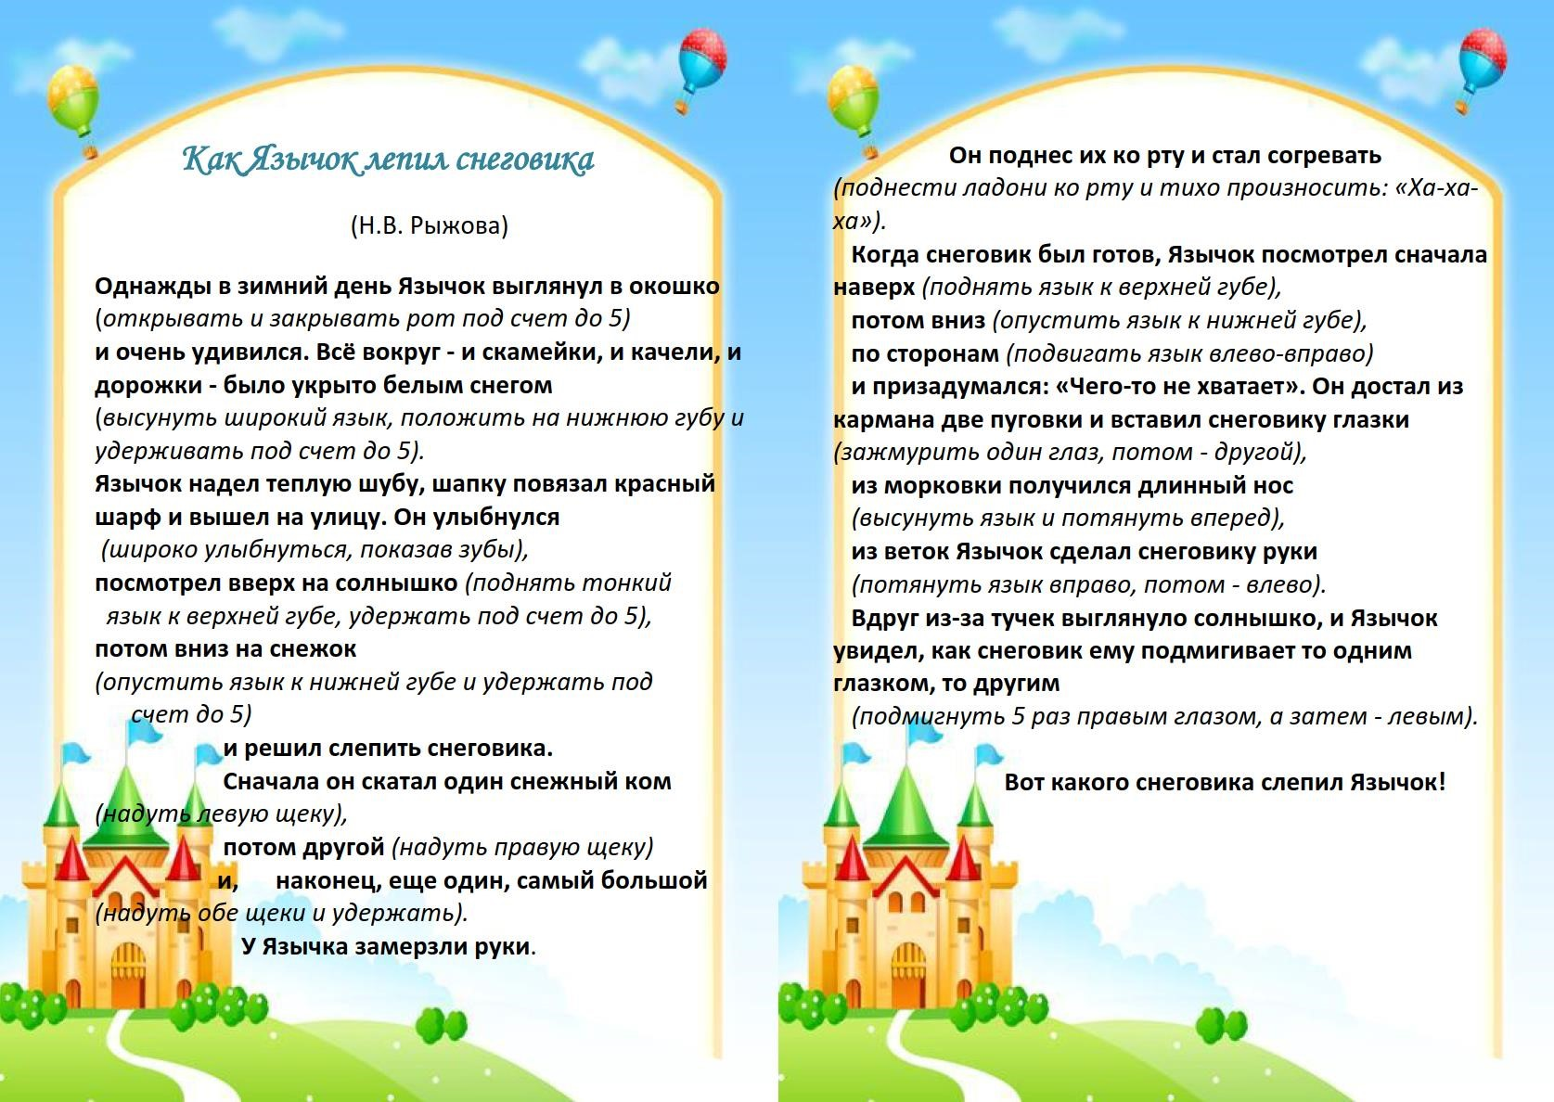
http://mbdou-krepysh.ru/logoped/sbornik_skazok_veselyj_jazychok.pdf ✓ Можно помочь герою, выполнив задания:
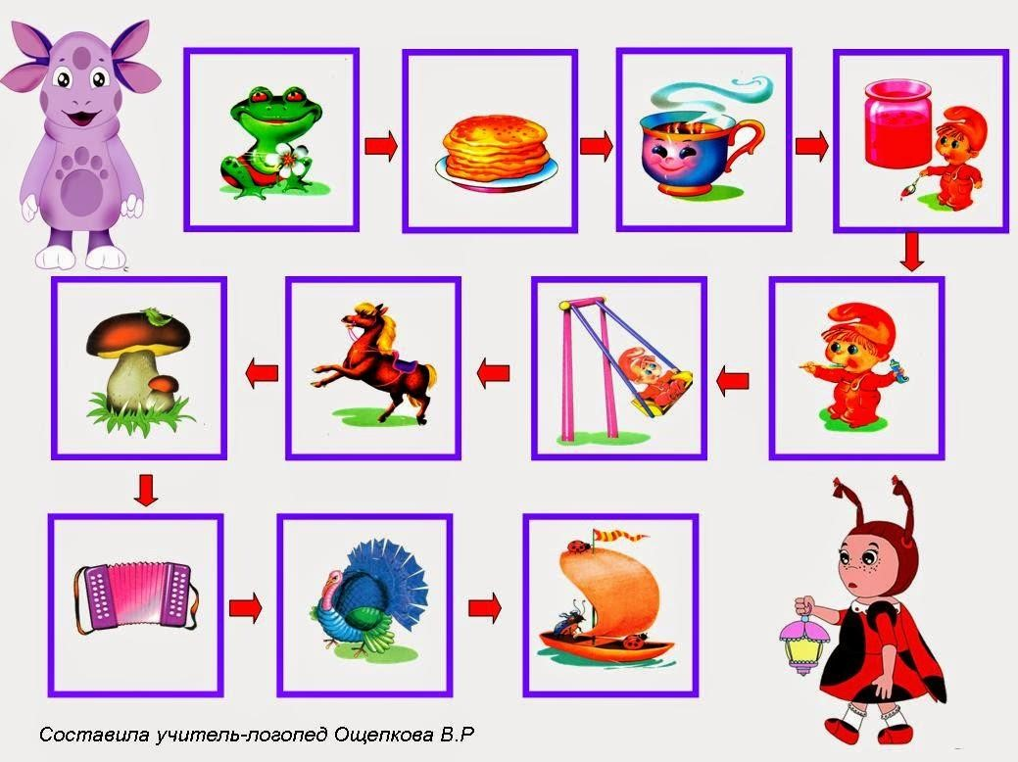
- Артикуляционную гимнастику можно проводить не только традиционно, но в нетрадиционной форме: «Упражнения для пальчиков и Язычка» (или сопряженная гимнастика);
- Использование дидактических кукол;
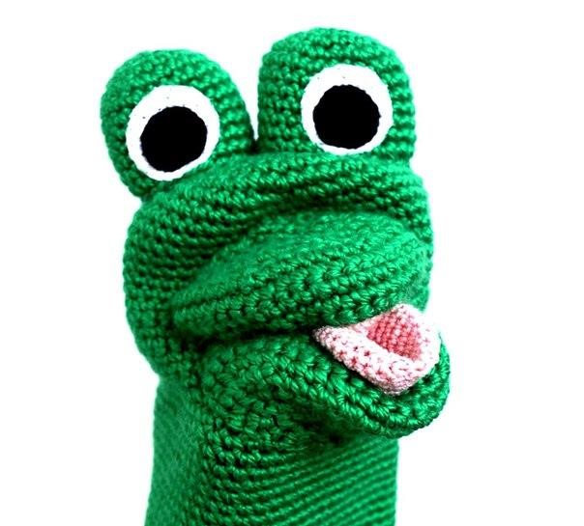
- Адаптированные сказки с движениями;
- Сочинение историй из жизни Язычка с использованием картинок-
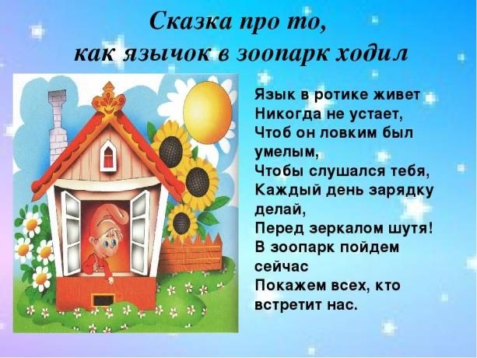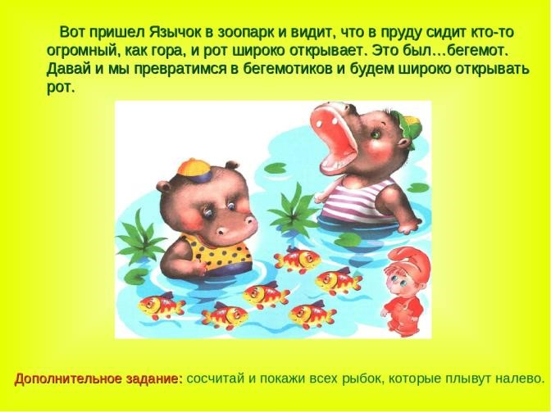
об
разов;

- Нетрадиционные упражнения с бусиной, драже и ложкой для совершенствования артикуляционной моторики.
- Неделя артикуляционной гимнастики для мальчишек (девчонок)
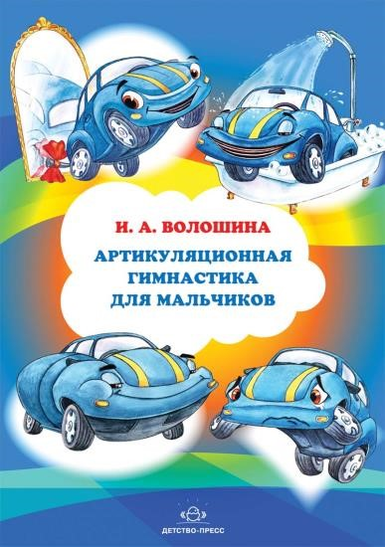 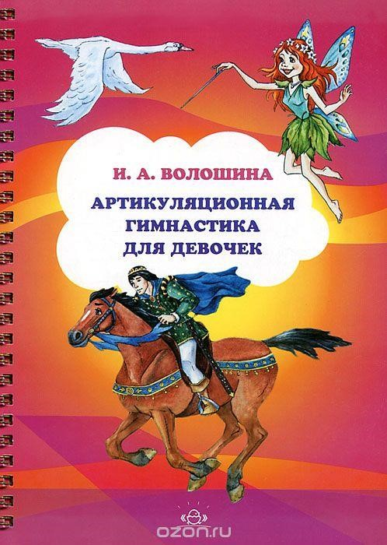 ✓ Неделя гимнастики со Смешариками.
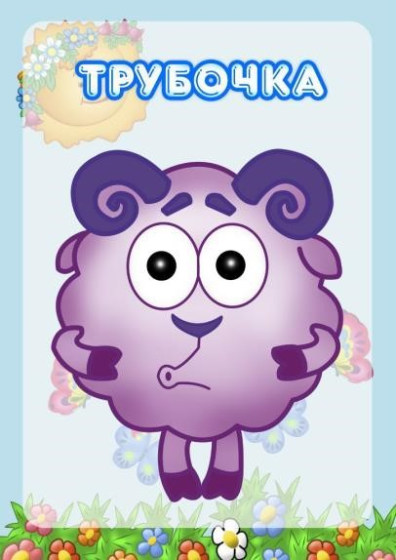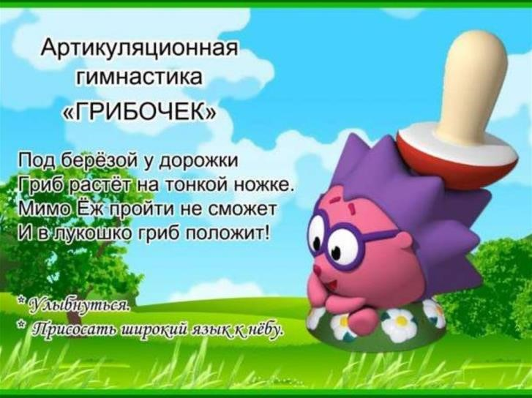

- Ко всем артикуляционным упражнениям можно добавить движение кистью.
Применение биоэнергопластики эффективно ускоряет исправление дефектных звуков у детей, так как работающая ладонь многократно усиливает импульсы, идущие к коре головного мозга от языка.

Не забываем!!!
Что при подборе упражнений следует опираться на основные комплексы артикуляционной гимнастики (общий, для свистящих звуков, для шипящих, для сонорных Л,Ль, для сонорных Р,Рь)
https://infourok.ru/kompleksi-uprazhneniy-dlya-razvitiya-organov-artikulyacii-
1516541.html
Надеюсь, что опыт работы нашего дошкольного учреждения по использованию артикуляционной гимнастики как одного из видов здоровьесберегающих технологий окажется полезным при организации работы по обучению и воспитанию дошкольников.

